**Муниципальное бюджетное дошкольное образовательное учреждение детский сад «Ручеек», р.п.Токарёвка, Тамбовская область.**

«Военно-исторический мемориальный комплекс

р.п. Токаревка, Тамбовской области»

**исследовательский проект**

***Выполнил:***

***Воспитатель***

***Шиндяпина Ирина Анатольевна***

р.п.Токаревка

2023 год.

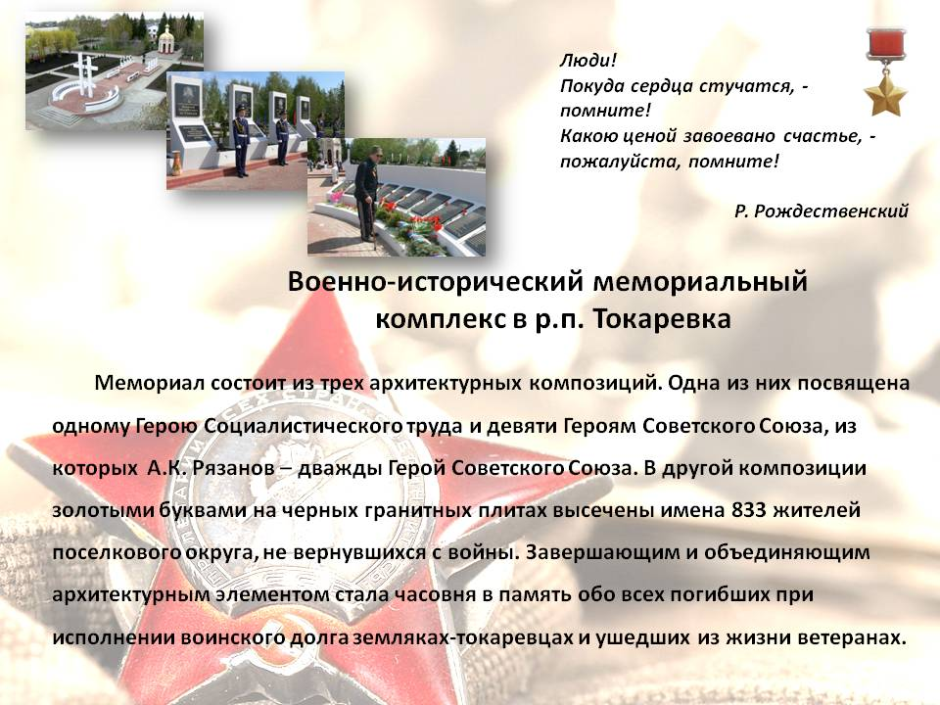

**Мотив выбора темы:** на занятиях в детском саду в подготовительной группе по теме: «Моя малая Родина». Внимательно и с интересом рассматривали иллюстрации в фотоальбоме «Токаревский район в фотографиях». Мы обратили внимание на то, что на одной из фотографий был изображен военно-исторический мемориальный комплекс, его мы посещаем на праздник Великой победы 9 мая, возлагаем цветы погибшим воинам и каждый год участвуем в мероприятии, посвященном призывнику в ряды российской армии.

**Цель исследования:** изучить историю создания памятника в Токаревском районе.

**Задачи:**

1.Организовать сбор иллюстративного материала по теме.

2.Определить дату создания памятника, авторов создания мемориального комплекса.

3.Узнать для чего он был создан.

4.Выяснить, какую роль играют памятники в жизни нашего поселка.

5. Проанализировать полученные результаты, сформулировать выводы исследования.

6. Оформить работу и презентацию к ней.

**Объект:** военно-исторический мемориальный комплекс.

**Предмет:** материалы для исследования

**Методы и приемы:** фотографирование, изучение материалов в музее Токаревского района, архивном отделе администрации района, социально-политический и экономический очерк «Становление района», материал кандидата исторических наук В.Г. Забровского, обращение к источникам сети интернет, карты памяти.

**Гипотеза:** Военно-исторический мемориал памяти, увековечил память о воинах, которые погибли в ходе Великой Отечественной войны.

**Ход исследования:**

1. Выяснили, что военно-исторический мемориал памяти, увековечивающий память о воинах, которые погибли в ходе Великой Отечественной войны, является достопримечательностью поселка городского типа Токаревка, одного из районных центров Тамбовской области.
2. Нашли подтверждение о том, что среди тех, кто встал на борьбу с жестоким врагом, было немало наших земляков. За годы войны добровольцами и по призыву в ряды Красной Армии вступило 18667 токарёвцев. Они достойно воевали на всех фронтах Великой Отечественной войны, прославив своими боевыми подвигами свою малую родину.
3. Узнали о том, что наши земляки, которые сражались за родину, награждены орденами и медалями Советского союза более четырех тысяч человек. Золотыми буквами вписаны в историю нашего района имена наших Героев Советского Союза и Социалистического труда, которых в районе 9 человек. Каждый из них- наша гордость и слава на века!
4. Строительство этого мемориального комплекса осуществлялось в 2010 году. В этом же году состоялось и его торжественное открытие, к 65-й годовщине Победы в Великой Отечественной войне.
5. Военно-исторический мемориал памяти состоит из 3-х архитектурных композиций, каждая является настоящим произведением искусства.
6. В одной из них увековечены имена тех воинов токарёвцев, которым так и не удалось вернуться живыми с войны. Вторая часть данной экспозиции посвящена землякам- героям СССР и Социалистического труда. Одним из них был Рязанов, Алексей Константинович. Родился в 1920 году в селе Большая Кочетовка. В авиации с 1939 года. В годы Великой Отечественной войны лётчик Рязанов сделал 509 боевых вылетов, провел 97 воздушных боёв. Лично сбил 32 самолёта противника. 24 августа 1943 года присвоено звание Героя Советского Союза. 18 августа 1945 года удостоен второй медали «Золотая Звезда». После войны окончил Военную академию им.М.В. Фрунзе, а затем Военную академию Генерального штаба Вооружённых сил СССР им.К.Е. Ворошилова, дважды Герой Советского Союза, генерал-майор авиации запаса. Ваш подвиг будет жить, не умирая. С. Вругун.
7. Эти композиции объединены часовней-памятником в память об ушедших из жизни и погибших в боях ветеранах. В самом центре этой архитектурной композиции расположена фигура с колоколом и Вечным огнем.

**8**.Часовня-памятник была возведена по благословению епископа Тамбовского и Мичуринского Феодосия в память о подвиге токаревцев. В часовне размещены иконы Божией Матери, Казанская, Георгия Победоносца и Александра Невского.

В центре установлен гранитный крест, под которым заложена освященная земля, доставленная с братских могил, полей сражений.

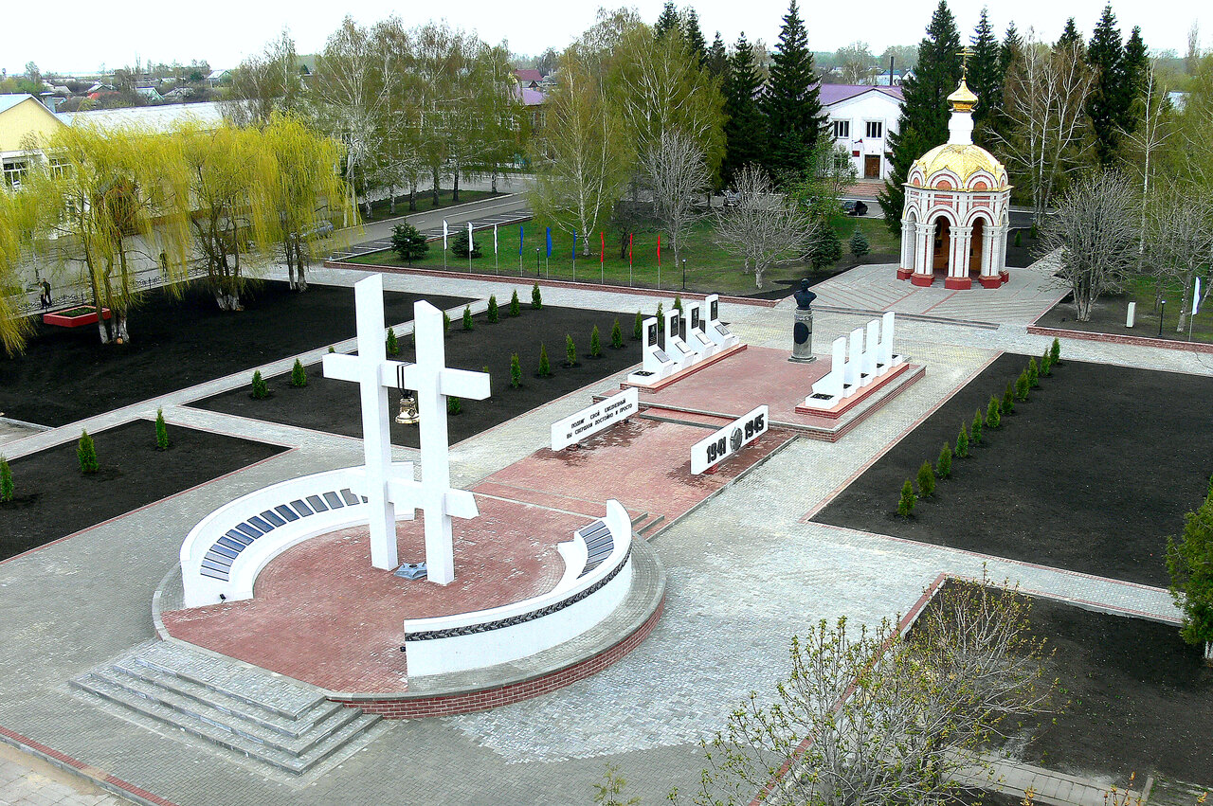

**Военно-исторический мемориальный комплекс**

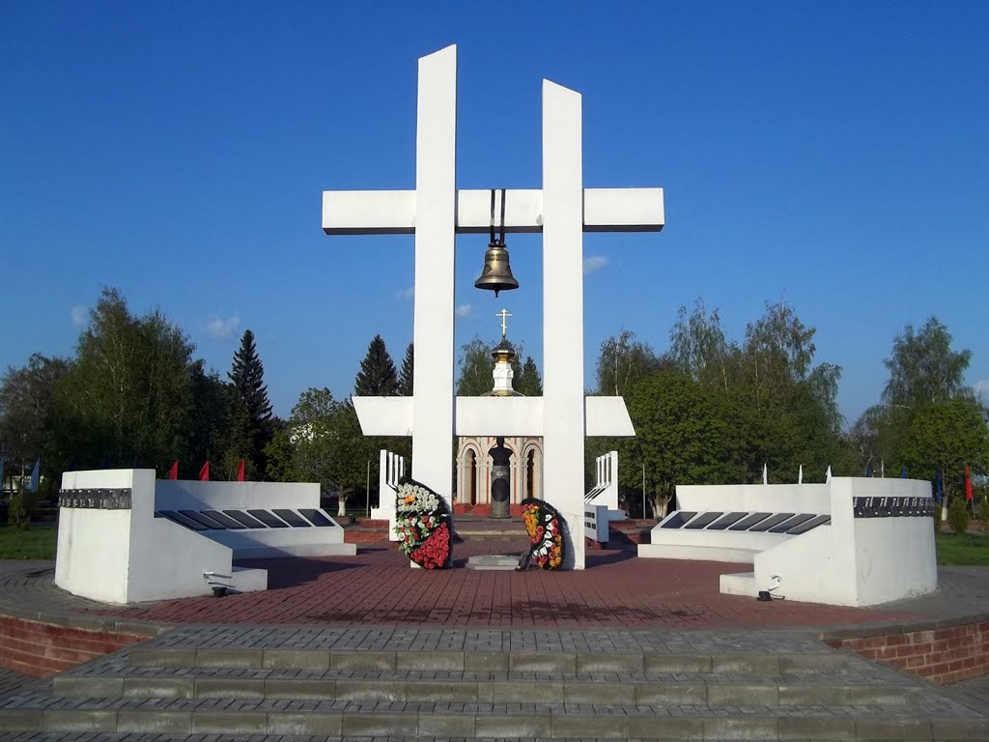

**В самом центре архитектурной композиции расположена фигура с колоколом и Вечным огнем.**

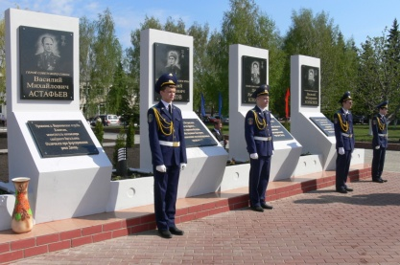

**Почетный караул у гранитных плит, где навсегда увековечены имена героев, погибших и сражавшихся за нашу родину.**

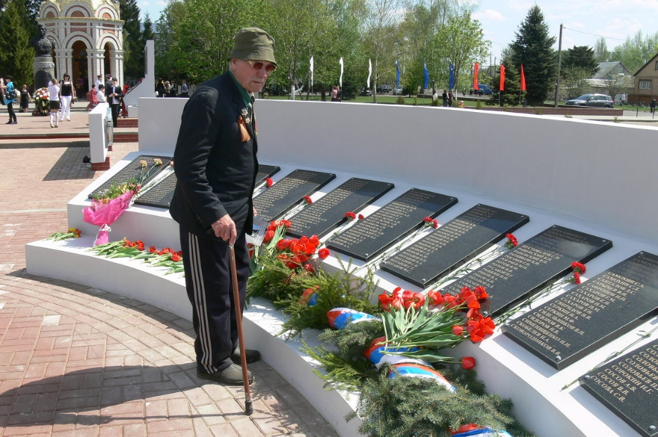

**9 мая, в день Великой Победы ветеран пришел отдать дань памяти, тем, кто уже никогда не вернется с полей сражений.**

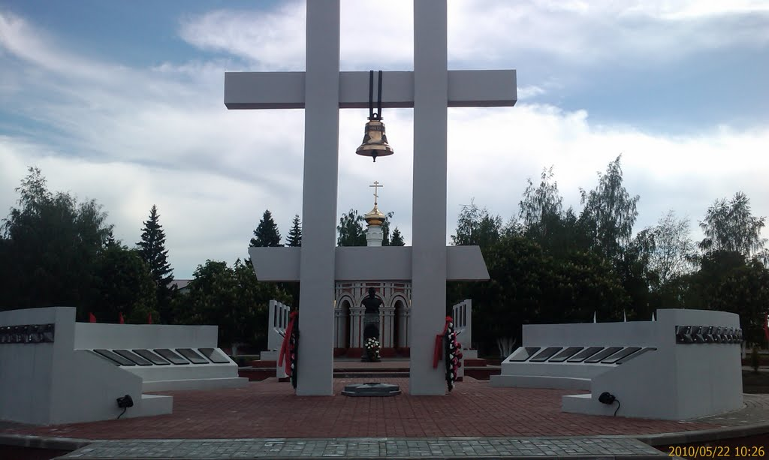

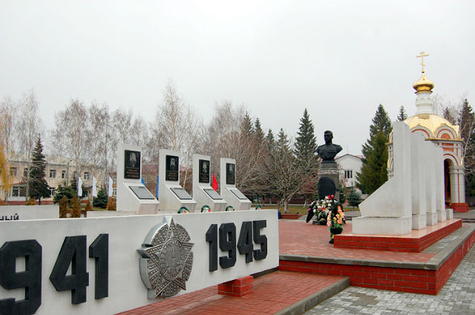

**Часовня-памятник в память об ушедших из жизни и погибших в боях наших земляков.**

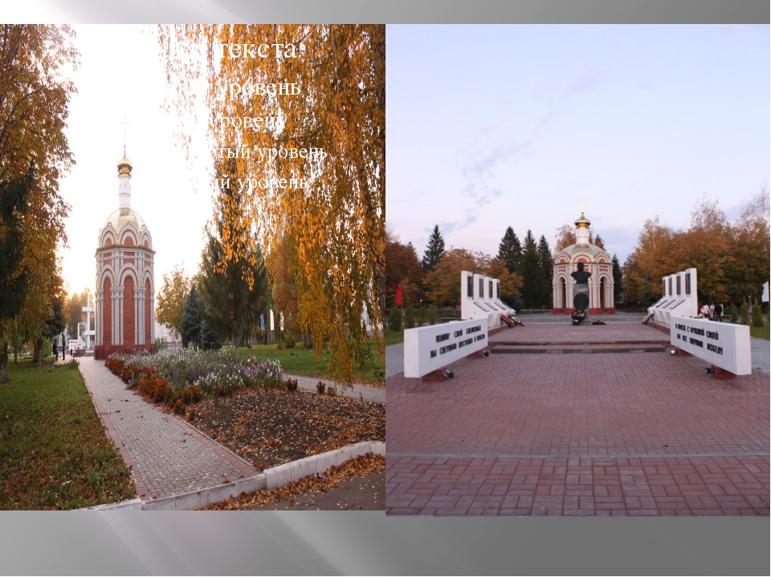

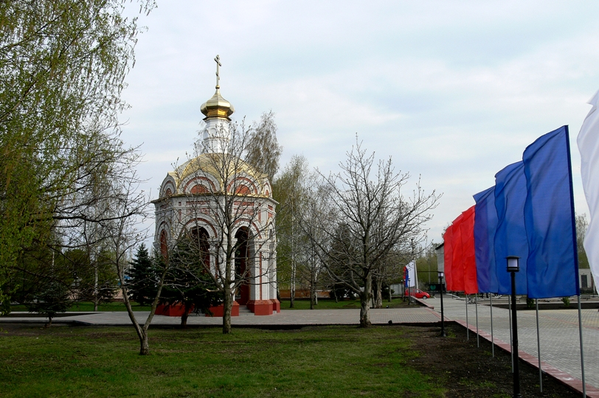

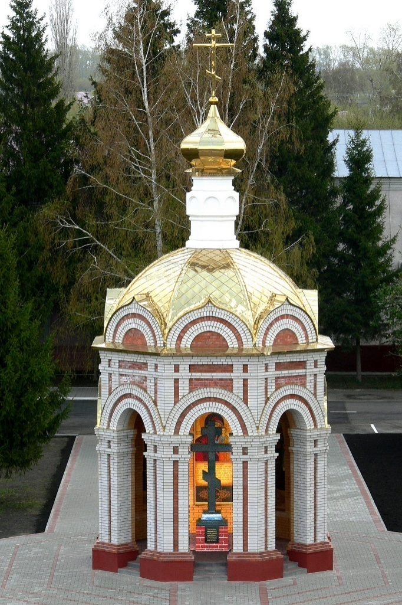

**Часовня-памятник возведена в память о подвиге токаревцев.**

**В часовне размещены иконы Божией Матери Казанская, Георгия Победоносца и Александра Невского.**

**В центре установлен гранитный крест, под ним заложена земля с братских могил из мест захоронения ветеранов Второй Мировой войны всего мира.**

**Вывод:**

**Мое  предположение, что памятники способствуют объединению  людей разных поколений,  подтвердилось .**

Вечной памятью павшим, напоминанием нам будут стоять каменные изваяния-символы славы, несокрушимости, величия нашего солдата. Подтвердилась гипотеза о том, что военно-исторический мемориал памяти, увековечил память о воинах, которые погибли в ходе Великой Отечественной войны. Он является достопримечательностью моего родного поселка Токаревка, одного из районных центров Тамбовской области.

**Практическое применение:**

Нам, подрастающему поколению, необходимо чтить память о погибших в годы Великой Отечественной войны, уважать тех, кто остался в живых, трепетно относится к их воспоминаниям. Мы должны предвидеть, что через несколько лет не останется ни одного ветерана войны, а память о них должна передаваться из поколения в поколение. Использовать весь материал на занятиях с детьми, оформить альбом о военно-историческом комплексе, как историческом наследии.

**Перспектива:**

Выяснить, где открыты такие мемориальные комплексы.

**Заключение:**

 Закончилась работа. Я узнала много нового из истории своей малой Родины. Книга жизни  - самая великая книга, а имена людей - это имена героев.Долг живых- не забывать о той страшной войне, о тех, кто спасал Родину не жалея себя.

**Список источников информации:**

**1.Книга «Токаревский район в фотографиях»**

**( издана к 85-летию района, 2013г.)**

1. **Книга «Токаревский район в фотографиях»**

**( издана к 90-летию района, 2018г.)**

1. **Материалы в сети интернет** <http://www.voronezhgid.ru/>, <https://www.youtube.com/>
2. <http://alexlib.ru/iskusstvo-kultura-byt/mir-puteshestvij/4411/attachment/memorialnyj-kompleks-v-r-p-tokarevka/>, <https://smartregion68.ru/region?id=324:rzhaksinskij-rajon&catid=74:region>,
3. <https://memory-map.prosv.ru/#/memorial-6607/type=map&center=51.981193,41.167985&zoom=13>,<https://top68.ru/longread/tokarevka/page8765871.html>, <http://900igr.net/karti>, <https://nsportal.ru/>

**Рекомендации руководителю исследования:**

1. В процессе подготовки к проведению исследовательского проекта обогатить лексический запас ребенка понятиями и терминами: исследовательская работа, вывод, польза, план работы.

2. Реализация проекта дает возможность через исследовательскую деятельность пополнить знания ребенка о разнообразии и многообразии духовно-нравственных традиций, что является частью такого важного и значимого направления в воспитании ребенка как патриотическое воспитание.

3. Работа над проектом позволяет создать условия для участия родителей ребенка в исследовательской деятельности.